LE NOUVEAU DESIGN
DE LA COLLECTION CLIFTON

L’EXPRESSION INCARNÉE DE L’HÉRITAGE
DE BAUME & MERCIER

UNE BOÎTE REDESIGNÉE
POUR UN LOOK PLUS VINTAGE
INSPIRÉ DES CODES D’UN MODÈLE DES ANNÉES 1950

La collection Clifton poursuit sa quête d’excellence stylistique et technique. La passion, l’imagination, l’ingéniosité, la rigueur et la bienfacture sont les forces créatives qui sont à l’origine de l’histoire de Baume & Mercier et qui se perpétuent depuis 195 ans. C’est ce style unique et cette expertise horlogère que recherche et reconnaît le gentleman moderne, cet esthète épris de raffinement et de précision à qui la collection, lancée en 2013, est dédiée.

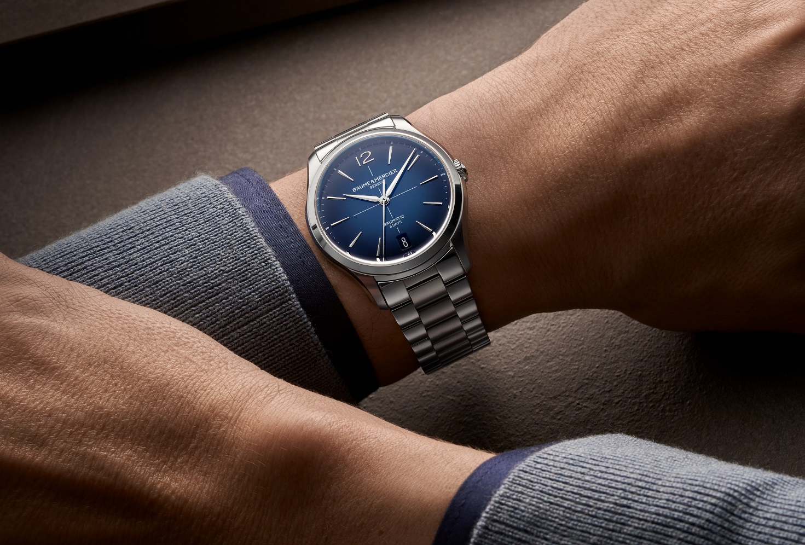
Clifton 10792

Les modèles présentés lors de Watches & Wonders 2025 (les Clifton Baumatic M0A10802, M0A10778 et M0A10771) ont dévoilé l’iconique boîte ronde redessinée. Ses proportions ont été affinées ; ses finitions, retravaillées. Trois autres montres Clifton Baumatic (M0A10773, M0A10792 et M0A10793) viennent étoffer la gamme et révèlent l’élégant nouveau bracelet métal dont sont dotées deux d’entre elles et qui a été spécialement conçu pour s’intégrer parfaitement à la nouvelle boîte.

Le lancement de ces trois nouvelles pièces aura lieu en septembre, période propice au renouveau, à l’instar de celui qui exalte la collection Clifton, que les challenges inspirent et stimulent. Plus luxueuses, modernes et tendance, elles sont les garde-temps incontournables de la rentrée. Avec elles, Baume & Mercier redesigne chaque moment de la vie. Elle en est la complice précieuse, alliant fonctionnalité, esthétique et émotion.

Des garde-temps imaginés pour le gentleman moderne, esthète et connaisseur

Son attirance pour les belles mécaniques, élégantes et d’une qualité d’exécution irréprochable, font de lui cet homme séduit par des montres dont le raffinement et la bienfacture n’échappent pas à son œil expert et à ses connaissances en matière technique. Comparable à un designer industriel qui aime la beauté d’une automobile au dessin minutieux et à la technicité parfaite, il aime les lignes structurées, les coupes et les courbes nettes, l’équilibre des volumes et des proportions, le choix des matériaux nobles et performants, la précision et la fiabilité. Il sait reconnaître la parfaite réalisation d’un objet et attache une importance considérable aux moindres détails, parce qu’il sait que ce sont eux qui font la différence, qui font d’une Maison comme Baume & Mercier un horloger dont le savoir-faire historique est remarquable et exigeant.

Cet homme stylé porte plus qu’une montre. Il porte une signature, une histoire, un talent ; et un statut. La Clifton qu’il arbore est un objet de désir qu’il a choisi en fin connaisseur et qui lui donne cette confiance en lui et cet aura, auxquelles il aspire avec discrétion. Un lien intime l’unit à ce garde-temps : la reconnaissance de partager les mêmes valeurs de créativité, d’authenticité et d’excellence ; celles que définirent William Baume, le brillant horloger, et Paul Mercier, le passionné d’art qui donna à la Maison son orientation stylistique. Depuis, la Maison propose une horlogerie haut-de-gamme made in Suisse, audacieuse dans sa forme, sincère dans sa bienfacture et innovante dans sa technique. A la fois classique et contemporaine, la collection Clifton a fait de sa boîte ronde aux lignes tendues, aux courbes galbées et aux proportions parfaites minutieusement étudiées l’écrin d’un grand raffinement qui puise ses origines dans les années 1950 et qui reflète le goût sûr et les bonnes manières du parfait gentleman. Elle porte la signature des proportions idéales et de l’équilibre naturel, symbolisés par la lettre grecque Phi, dont la Maison a fait son emblème en 1964.

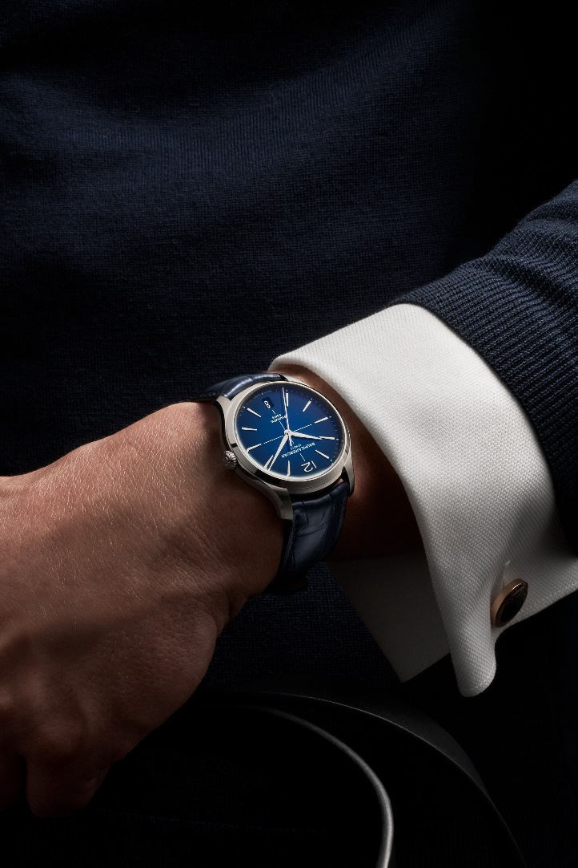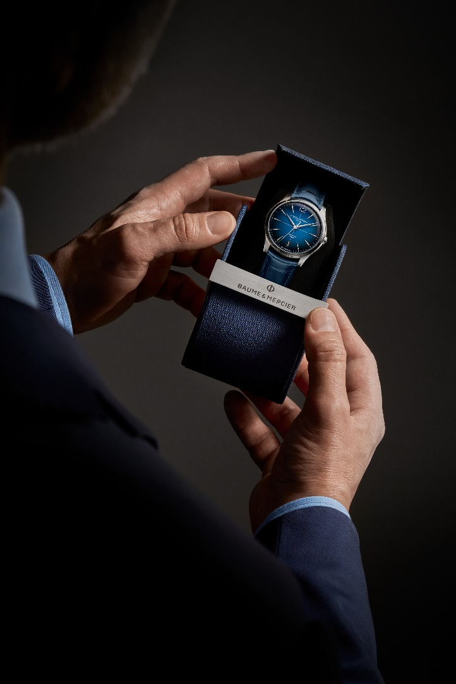
Clifton 10771 Clifton 10771

Une boîte redesignée et un nouveau bracelet métal en hommage à l’élégance intemporelle des années 1950

La collection Clifton revient avec une nouvelle taille de 39 mm, un diamètre jusque-là réservé aux modèles avec phase de lune. Les Clifton trois aiguilles existaient en 40 mm. Elles sont, à présent, proposées en 39 mm. Cette nouvelle version de la Clifton a été travaillée avec des finitions polies et satinées. Elle introduit des codes esthétiques rendant hommage à l’élégance intemporelle du modèle historique des années 1950 : un verre saphir bombé, une couronne discrètement intégrée à la carrure, le retour du chiffre arabe à 12h, un guichet de date positionné à 6h, et la croix au centre du cadran.
Les cadrans clairs se parent d’un nouveau blanc cassé finition grainée et d’attributs dorés 5N.

Dans son approche d’une horlogerie pensée au service du client et réalisée au plus près de ses attentes, Baume & Mercier est allée plus loin. La collection Clifton présente un nouveau bracelet en métal, qui marque une évolution significative en termes d'esthétique et d’ergonomie. Ce bracelet à trois rangées de maillons courts et semi-circulaires crée une silhouette fluide au poignet tout en offrant un confort supérieur. Le design s'inspire des codes horlogers vintage tout en conservant un aspect contemporain, en parfaite harmonie avec l'identité de la collection. Sa construction actualisée et ses proportions équilibrées assurent une intégration parfaite avec le nouveau design de la boîte, améliorant l'harmonie visuelle globale tout en renforçant l'identité de la collection. La combinaison des finitions polies et satinées a été soigneusement équilibrée pour préserver la sophistication raffinée et le caractère polyvalent de la montre, tandis que le système interchangeable offre une polyvalence supplémentaire pour le port quotidien.

Techniquement, le bracelet en métal offre des qualités fondamentales. Fabriqué en acier inoxydable, matériau particulièrement robuste, il résiste à la chaleur, à l’humidité, aux rayures et aux chocs, ainsi qu’à l’usure quotidienne. Gage de longévité, il s’entretient très facilement et conserve son éclat au fil du temps.

Interchangeable, le nouveau bracelet en métal de la Clifton est doté d’un système permettant de le changer sans outil. Il se ferme par une boucle triple déployante en acier inoxydable, dotée de poussoirs de sécurité offrant confort et solidité.

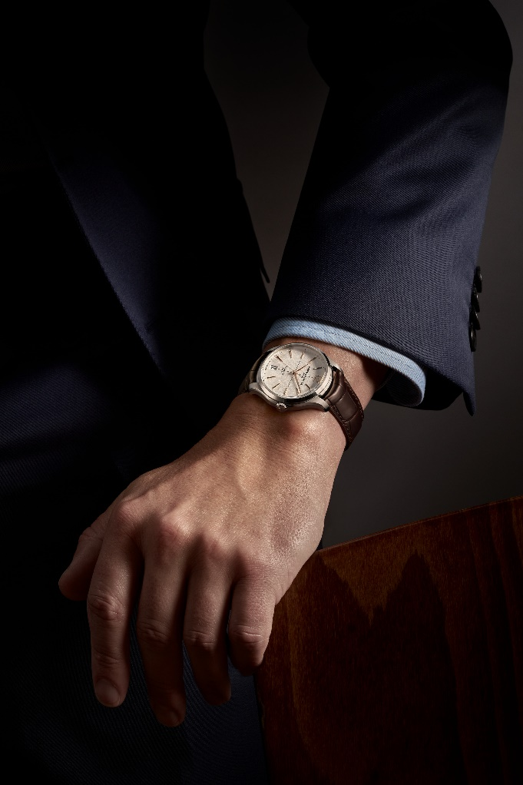
Clifton 10773 Clifton 10793
Les modèles équipés de bracelets en alligator bénéficient d’une nouvelle boucle triple déployante interchangeable.

L’harmonie qui unit la boîte et le bracelet, le soin apporté à leur design et à leurs finitions, l’équilibre des proportions et des volumes illustrent l’art horloger de Baume & Mercier dans toute ses subtilités. L’inventivité, la réflexion, la pertinence, le réalisme, l’audace et la passion sont au cœur de cet ouvrage.

Un mécanisme horloger de haute technicité

Développé au sein des ateliers des Brenets dans le Jura suisse et dévoilé en 2018, le mouvement Manufacture Baumatic de Baume & Mercier incarne avec brio la devise de la Maison : « Ne rien laisser passer, ne fabriquer que des montres de la plus haute qualité. » Sa technologie de pointe, éprouvée par des tests très poussés, donne vie aux nouvelles Clifton Baumatic M0A10802, M0A10778, M0A10771, M0A10773, M0A10792 et M0A10793.

Une résistance aux champs magnétiques du quotidien jusqu’à 1500 Gauss, une fréquence de 4Hz (28 800 vph), une autonomie remarquable servie par une réserve de marche de 5 jours (120 heures) et une étanchéité atteignant 5 ATM (approximativement 50m) réunissent l’excellence recherchée par les connaisseurs, qui font de ces performances les alliées de leur exigence.

La glace saphir protégeant le fond de la boîte de chacun des modèles dévoile le spectacle magnifique du mouvement : ses ponts perlés, sa platine sablée et colimaçonnée, sa masse oscillante dorée et ajourée aux décors Côtes de Genève colimaçonnés, et sa gravure Baume & Mercier unique.

Ces six garde-temps bénéficient, comme toutes les Baumatic, d’une extension de garantie de 6 ans venant s’ajouter aux 2 ans de garantie internationale standard. Une inscription, dans les 60 jours suivant l’achat, sur le site de Baume & Mercier : www.baume-et-mercier.com, suffit à l’activer.

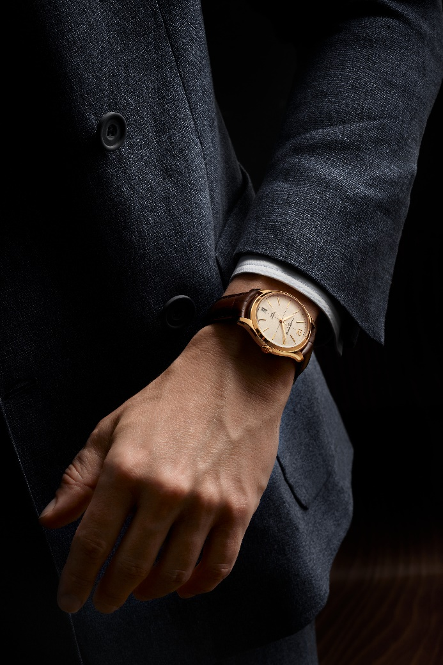
Clifton 10802

Clifton, un art de vivre prisé du dandy chic

Au-delà de la collection, le nom de Clifton évoque la célèbre station balnéaire élégante et décontractée du Cap, en Afrique du Sud. L’une comme l’autre reflètent les partis pris pointus et raffinés d’un esthète qui élit avec soin la montre de ses rêves et le lieu de villégiature vers lequel il souhaite s’évader. Le décor naturel spectaculaire de l’océan Atlantique surplombé par des villas luxueuses accrochées à la falaise et offrant une vue panoramique exceptionnelle le captive. Il aime le paysage bigarré des montagnes et de la mer ; la douceur de vivre de ce petit coin de paradis paisible et cosmopolite ; les escapades aux fragrances iodées à bord de yachts au design affûté, à l’allure fluide et à l’audace innovante, mis au point par quelques architectes visionnaires. Il savoure le temps, celui qui lui ressemble.

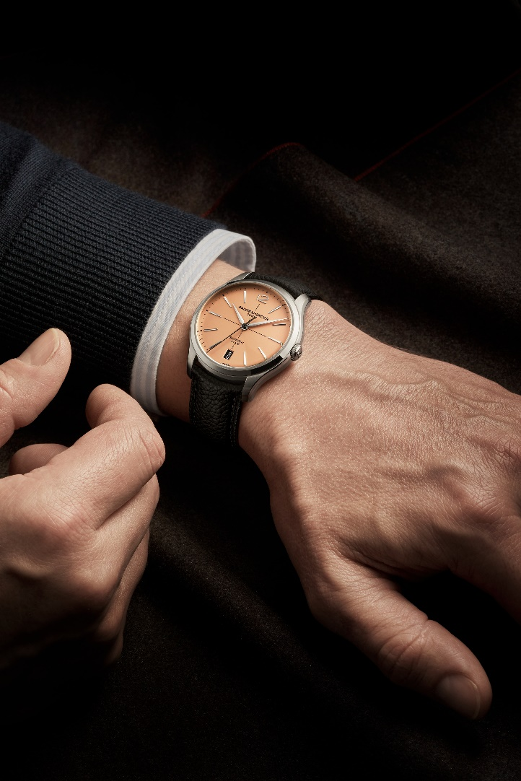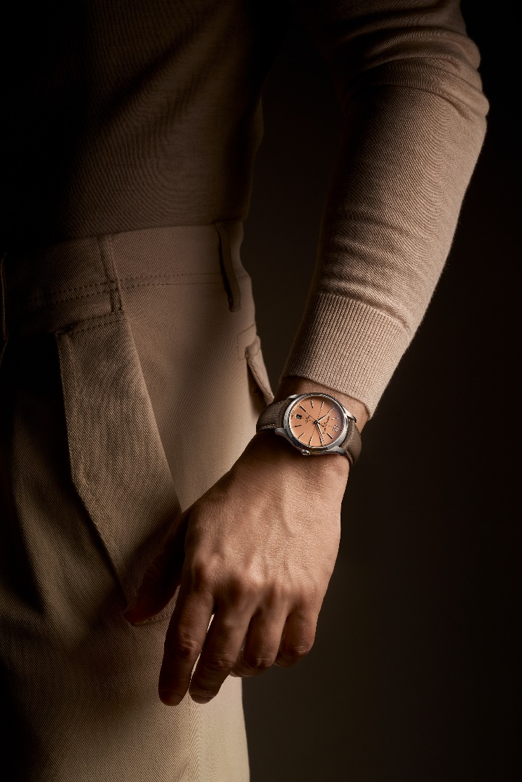
Clifton 10778 Clifton 10778

☐ Clifton Baumatic M0A10773
Son esthétique faite de rondeur et de tension est un jeu de formes qui se répondent, de contraires qui se complètent. L’association d’acier et de doré, de blanc cassé et de noir qui souligne cette altérité est une dynamique, une composition chromatique éclatante.

Le cadran de couleur blanc cassé, aux accents plus rétros, et grainé de cette nouvelle Clifton offre une lecture de l’heure particulièrement douce, délicatement texturée pour créer le relief qui apportera plus de profondeur et de chaleur aux indications horaires et calendaire. La mire noire centrale, fine et élancée, alterne avec la minuterie latérale, également noire, tout en retenue, légèrement plus marquée toutes les cinq unités. Les index de forme trapèze sont rivés, dorés, facettés et légèrement allongés. Un chiffre arabe est placé à 12h. Aériennes, les aiguilles de forme alpha des heures et des minutes sont dorées et facettées ; celle des secondes est aussi dorée. Une belle ouverture à 6h laisse apparaître la date.

Sculpturale, la boîte ronde présente les mesures idéales de 39 mm de diamètre et 11,22 mm d’épaisseur. Protégée par une glace saphir bombée inrayable traitée antireflet sur les deux faces, la boîte est en acier inoxydable poli-satiné, à l’instar de la couronne. Le fond, dont la glace saphir est fixée par quatre vis, peut être gravé sur-mesure.

Le mouvement Manufacture automatique Baumatic (BM13-1975A) bat au cœur de ce garde-temps aussi beau que performant.

Ce modèle se pare d’un bracelet en alligator brun interchangeable toutes écailles carrées avec surpiqûres ton sur ton sur le dessus, doublure beige avec surpiqûres ocre sur le dessous et points de bride au niveau de la boucle. Un système de barrettes courbes à ergot très fiable permet de le retirer et de le replacer sans outil. Il se termine par une boucle triple déployante interchangeable en acier inoxydable pourvue de poussoirs de sécurité.

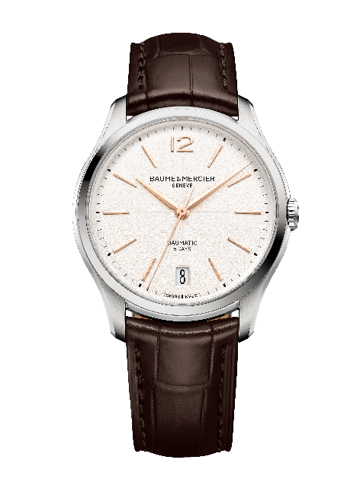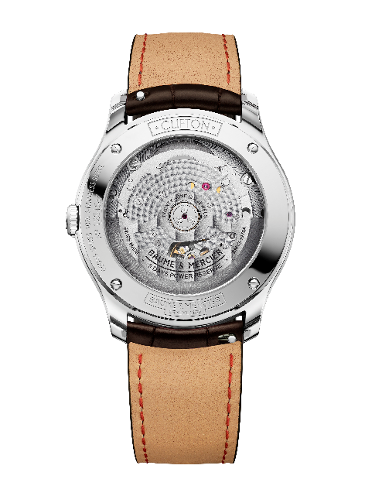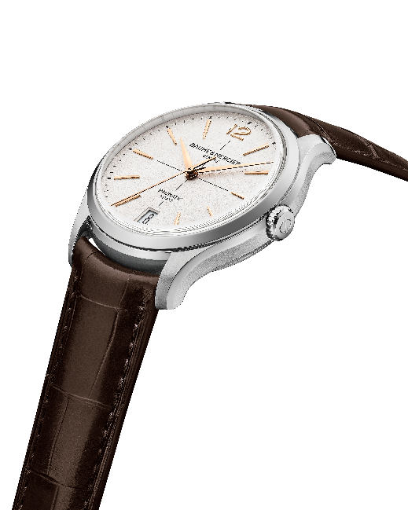

☐ Clifton Baumatic M0A10792
Son cadran lumineux est mis en valeur par les nuances subtiles de sa teinte bleue dégradée, plus claire au centre et foncée sur le pourtour de la montre. Sa finition laquée lui apporte beaucoup de sophistication. C’est sur ce décor soigneusement travaillé d’une grande profondeur que se placent, nettes et longilignes, la mire blanche centrale, les index rivés, rhodiés, facettés, de forme trapèze et légèrement allongés, les aiguilles facettées et rhodiées, de forme alpha, des heures et des minutes, et l’aiguille rhodiée des secondes. Une minuterie blanche parcourt le cadran. La date à 6h est visible dans un large guichet foncé. L’heure à 12h est indiquée par un chiffre arabe, dont la forme plus arrondie rappelle celle de la boîte.

De 39 mm de diamètre et 11,22 mm d’épaisseur, la boîte est, comme la couronne, en acier inoxydable poli-satiné. Une glace saphir bombée inrayable, traitée antireflet sur les deux faces, la protège. Fixé par quatre vis, le fond est lui aussi recouvert d’une glace saphir. Il peut être gravé.

La haute technicité de ce garde-temps est servie par le mouvement Manufacture automatique Baumatic (BM13-1975A).

Le nouveau bracelet intégré trois rangs en acier inoxydable poli-satiné prolonge cet écrin raffiné. Interchangeable, il est doté d’un système permettant de le changer sans l’aide d’outil. Il se ferme par une boucle triple déployante en acier inoxydable, pourvue de poussoirs de sécurité.

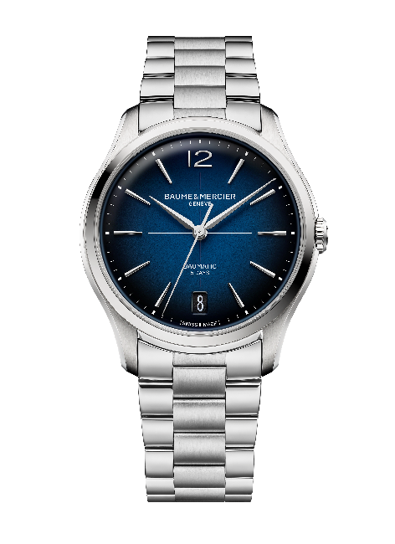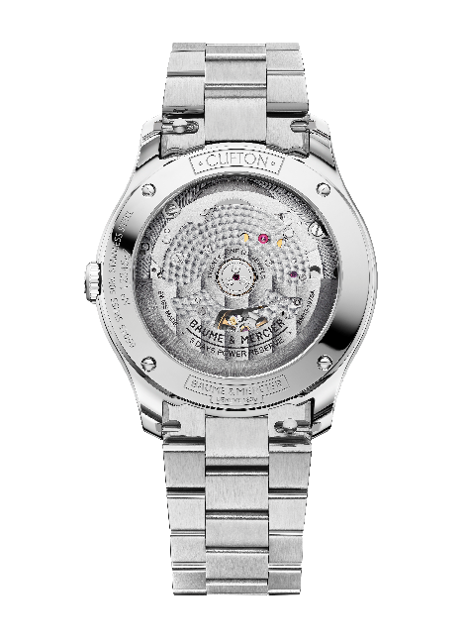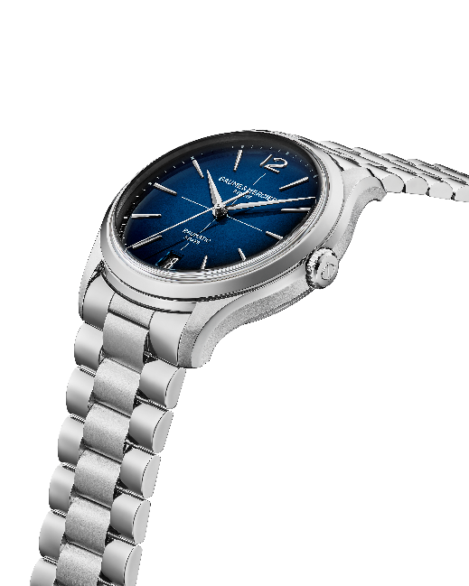

☐ Clifton Baumatic M0A10793
Ce modèle est, dans une version équipée du nouveau bracelet en métal, identique à la Clifton Baumatic M0A10773, dont le bracelet est en cuir d’alligator.

On retrouve le design magnifiquement stylé et délicatement marqué dans les moindres détails. Le cadran blanc cassé est un décor harmonieux dont la finition grainée sublime le relief. Eclat et limpidité accompagnent la lecture de l’heure, qui s’égrène autour de la mire noire centrale et d’une minuterie noire, au fil d’index rivés, dorés, facettés, de forme trapèze et légèrement allongés, d’un chiffre arabe à 12h, d’aiguilles des heures et des minutes dorées, facettées et de forme alpha, ainsi que d’une aiguille des secondes dorée. La date se lit très confortablement dans une ouverture à 6h.

La boîte en acier inoxydable poli-satiné de la Clifton prête sa rondeur et ses galbes à cette mise en forme du temps contenue dans 39 mm de diamètre et 11,22 mm d’épaisseur. Protégée par une glace saphir bombée inrayable traitée antireflet sur les deux faces, elle porte un fond saphir fixé par quatre vis qui peut être gravé. La couronne est elle aussi en acier inoxydable poli-satiné.

Le mouvement Manufacture automatique Baumatic (BM13-1975A) donne vie à cette montre haut de gamme.

Parfaitement adapté aux dimensions ajustées de la boîte, le bracelet intégré à trois rangs, en acier inoxydable poli-satiné redesigné est interchangeable. Un système permet de le retirer et de le replacer sans outil. En acier inoxydable, sa boucle triple déployante est dotée de poussoirs de sécurité.
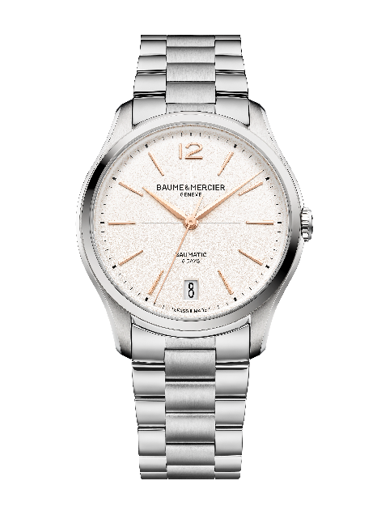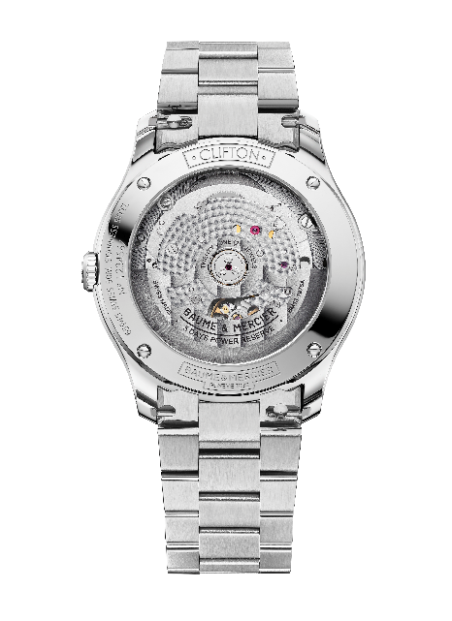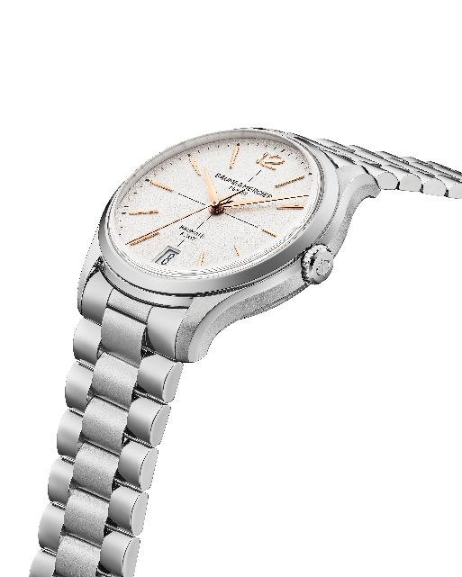

***************************************************************

LES MODÈLES PRÉSENTÉS LORS DE WATCHES & WONDERS 2025

☐ Clifton Baumatic M0A10802
De 39 mm de diamètre et 11,2 mm d’épaisseur, l’iconique boîte ronde galbée est en or rose (750/1000) poli-satiné. Elle est protégée par une glace saphir bombée inrayable, traitée antireflet sur les deux faces. La couronne est en or rose (750/1000). Le fond saphir peut être gravé sur demande.
La teinte subtile de blanc cassé contribue à donner au cadran son inspiration plus rétro. La finition grainée lui confère un relief particulier, intensifiant l’éclat de sa couleur et la profondeur du décor lui donnant encore plus de chaleur. Elle révèle une texture tout en finesse qui le vivifie. Bordé par une minuterie noire, une mire noire en son centre, le cadran présente des index rivés dorés 5N, facettés, de forme trapèze légèrement allongés, et un chiffre arabe à 12h. De forme alpha, les aiguilles des heures et des minutes sont dorées 5N et facettées. L’aiguille des secondes est dorée. Une large ouverture à 6h affiche la date.
Le mouvement Manufacture automatique Baumatic (BM13-1975A) donne vie à cette montre haut de gamme. L’étanchéité atteint 5 ATM (approximativement 50m).
Le bracelet est en alligator brun toutes écailles carrées avec surpiqûres ton sur ton sur le dessus, doublure beige avec surpiqûres ocre sur le dessous, et points de brides au niveau de la boucle. Interchangeable, il est équipé d’un système de barrettes courbes à ergot très fiable permettant de le changer sans outil. Il se ferme par une boucle ardillon en acier PVD doré 5N.
Le poids de l’or de ce modèle est estimé à 23,20 g.
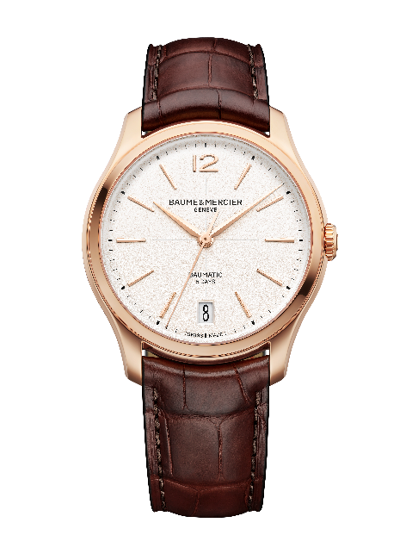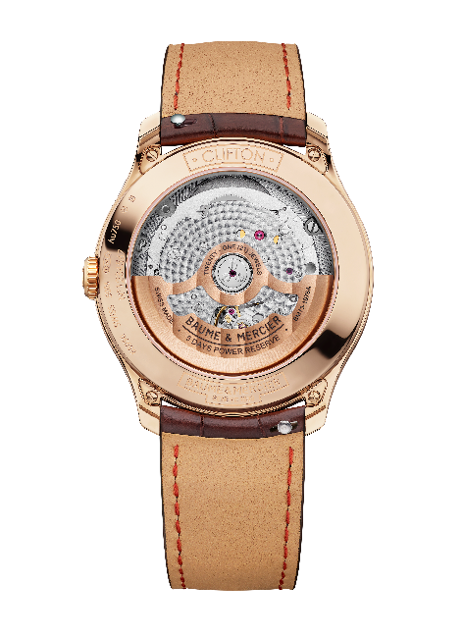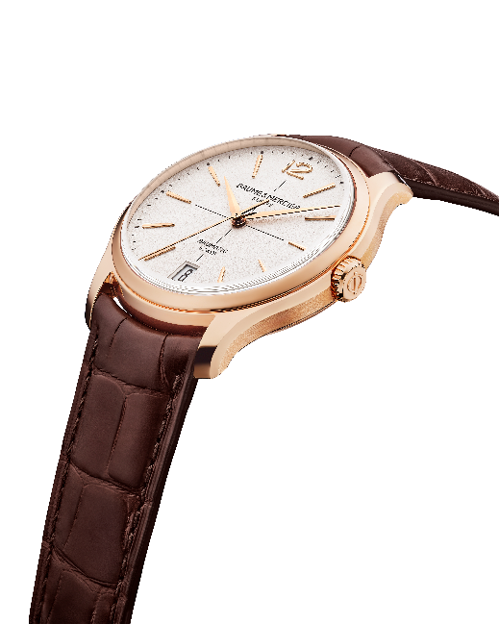

☐ Clifton Baumatic M0A10778 - Edition Limitée à 350 exemplaires
Son cadran lumineux saumon opalin sculpte chaque indication horaire et calendaire. Cette teinte au charme vintage, très prisée dans les années 1930 et 1940, lui apporte douceur et chaleur. Le travail minutieux de la couleur pour trouver la tonalité idéale entre rosé et pêche et l’intensité parfaite entre éclat et profondeur révèle un garde-temps unique au raffinement intemporel qui captive immédiatement le regard. Rivés, rhodiés et facettés, les index sont de forme trapèze légèrement allongés. Un chiffre arabe est affiché à 12h. Facettées et rhodiées, les aiguilles des heures et des minutes sont de forme alpha. L’aiguille des secondes oxydée noire contraste délicatement. La date s’ouvre, à 6h, sur un large guichet. La minuterie s’égrène parée de noir.
Les nouvelles proportions de 39 mm de diamètre et de 11,2 mm d’épaisseur façonnent la boîte de forme ronde, en acier inoxydable poli-satiné à l’instar de la couronne. Une glace saphir bombée, inrayable, traitée antireflet sur les deux faces, la protège. Fixé par quatre vis, recouvert d’une glace saphir, le fond porte le gravage spécial « Limited Edition One Of 350 ». Il peut être gravé.
La haute technicité de ce garde-temps est servie par le mouvement Manufacture automatique Baumatic (BM13-1975A). L’étanchéité atteint 5 ATM (approximativement 50m).
En veau noir avec surpiqûres ton sur ton sur le dessus, le bracelet est interchangeable. Il se retire et se replace sans l’aide d’outil grâce à un système de barrettes courbes à ergot très fiable. Un bracelet interchangeable additionnel, en veau beige, accompagne la montre. Les bracelets ont une boucle triple déployante interchangeable en acier inoxydable, avec poussoirs de sécurité.
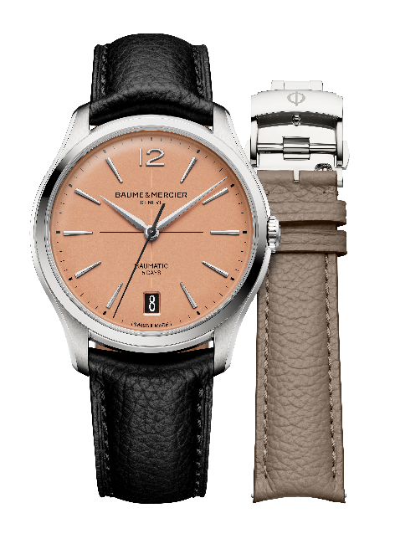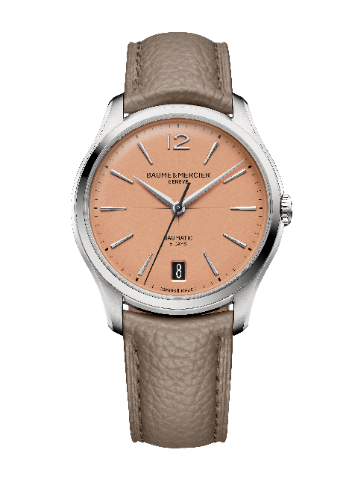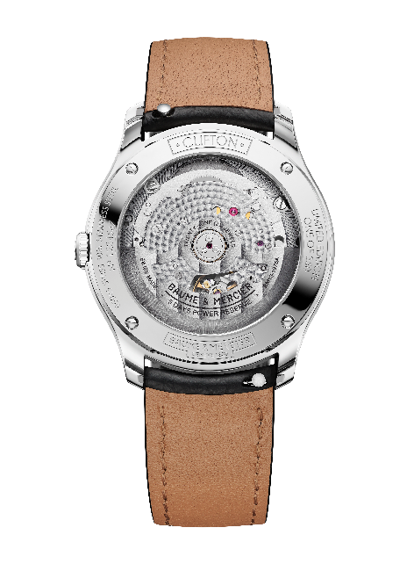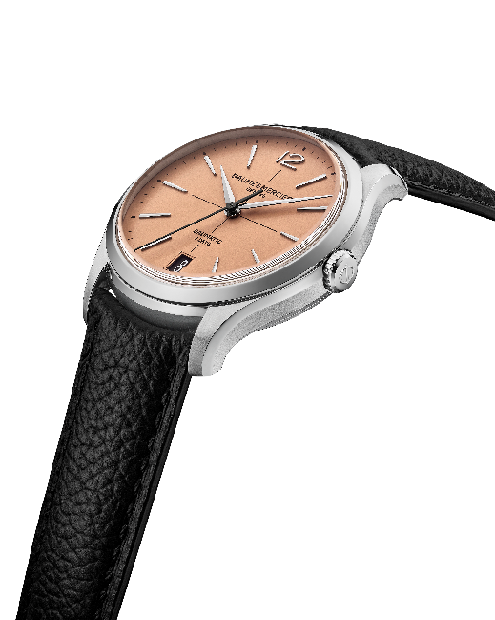

☐ Clifton Baumatic M0A10771
Beaucoup de caractère se dégage de son cadran bleu au subtil dégradé, plus foncé vers les bords et s’éclaircissant au centre donnant une impression de profondeur et de raffinement. Une finition laquée en sublime les nuances. C’est sur ce décor lumineux bleu que se placent avec force, dans un effet contrasté, une mire et des indications horaires et calendaire blanches. Rivés, rhodiés et facettés, les index sont de forme trapèze légèrement allongés. Un chiffre arabe s’affiche à 12h. Egalement facettées et rhodiées, les aiguilles des heures et des minutes sont de forme alpha. L’aiguille des secondes est oxydée noire. Une minuterie blanche rythme le cadran. A 6h, la date apparaît dans un large guichet.
De 39 mm de diamètre et 11,2 mm d’épaisseur, la boîte ronde est en acier inoxydable poli-satiné, à l’instar de la couronne. Elle est protégée par une glace saphir bombée inrayable traitée antireflet sur les deux faces. Fixé par quatre vis, le fond est lui aussi protégé par une glace saphir. Il peut être gravé sur-mesure.
Un mouvement Manufacture automatique Baumatic (BM13-1975A) anime ce modèle particulièrement fiable et durable. L’étanchéité atteint 5 ATM (approximativement 50m).
Interchangeable, le bracelet est en alligator bleu toutes écailles carrées avec surpiqûres ton sur ton sur le dessus, doublure beige avec surpiqûres bordeaux sur le dessous et points de brides au niveau de la boucle. Un système de barrettes courbes à ergot très fiable permet de le changer sans outil. En acier inoxydable, dotée de poussoirs de sécurité, la boucle triple déployante est interchangeable.
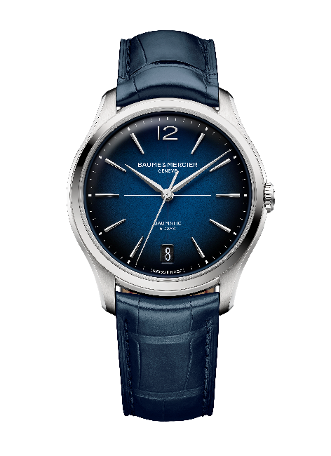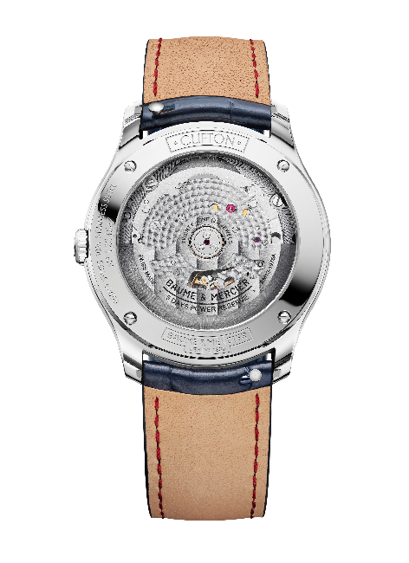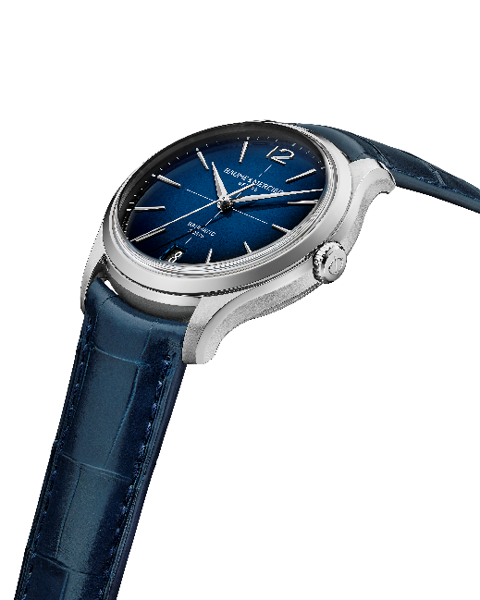

La collection Clifton écrit un nouveau chapitre de son histoire. A travers sa nouvelle esthétique, elle perpétue avec maestria l’esprit design de Baume & Mercier.

